 | 児童発達支援 |  |  |  |  |  |  | 
 | 児童発達支援すぽると
運営法人 | 有限会社 スポルト |  |  |  |  | 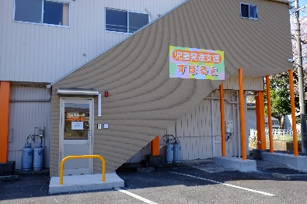
所 在 地 | 〒486ー0918 |  |  |  | 西部中学校区
 | 春日井市如意申町1丁目3-1
連 絡 先 | TEL |  | 0568-29-5171
 | FAX |  | 0568-32-6522
●サービス内容 ※詳細はQRコードからご確認ください。
休業日 | 土日・GW・お盆・年末年始 |  |  |  |  |  | 【対象区分・種別】
  身体 | 要相談
  知的 | 〇
  精神 | 要相談
  発達 | 〇
  重心 | ー
  車いす | ー
  医療的ケア | ー
  年少未満 | 〇
時 間 | 年少未満 |  |  | 09:00～16:00 要相談
時 間 | 年 少 |  |  | 09:00～18:00 単独通所
時 間 | 年 中 |  |  | 09:00～18:00 単独通所
時 間 | 年 長 |  |  | 09:00～18:00 単独通所
定 員 | 10名
送 迎 | ☑園（幼稚園・保育園・こども園）  ☐市内特別支援学校  ☐なし
食事提供 | なし
実費負担 | ☐おやつ  ☐教材費  ☐外出に伴う交通費  ☑その他 ☐実費負担なし
個別療育 | あり
●支援内容、アピールポイント
保護者の方や外部機関との連携を大切にしており、お子様に合った療育を個別指導で行っております。

親子通所や小集団療育、送迎等、ご要望がございましたら何でも気軽にご相談ください。
療育40分、保護者の方へのフィードバック10分の計50分を1回の療育時間とさせていただいております。
お子様が楽しんで通えることを第一優先にし、本人が興味のあること、好きなことからできることを広げていく方針で療育を行っています。
できる！ほめられる！たのしい！を大切にし、通いたい療育を実現しております。
●その他
駐車場 |  | 5 台 |  |  |  |  | 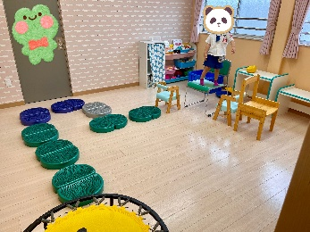
他に実施している
障がい福祉サービス

